项目采购需求

一、项目要求及技术需求及预算
序号 | 服务名称 | 项目要求及技术需求 | 数量 | 单价（元） | 合计（元）
1 | 教学厂房沙盘模型制作安装 | 制作内容  1、项目沙盘尺寸（具体尺寸以CAD图纸中一层平面图按1：100比例核算为准）：  （1）项目整体模型底座（1个）：0.9*0.3M  （2）项目整体建筑模型（1个）：0.85*0.24M，1：100；  模型材质为简易亚克力板等，不需做灯光。模型范围为所提供CAD图纸中的一层平面图范围，墙体从中部剖开，只需呈现一层内部空间格局，内部不需做出家具，只需做出门扇。  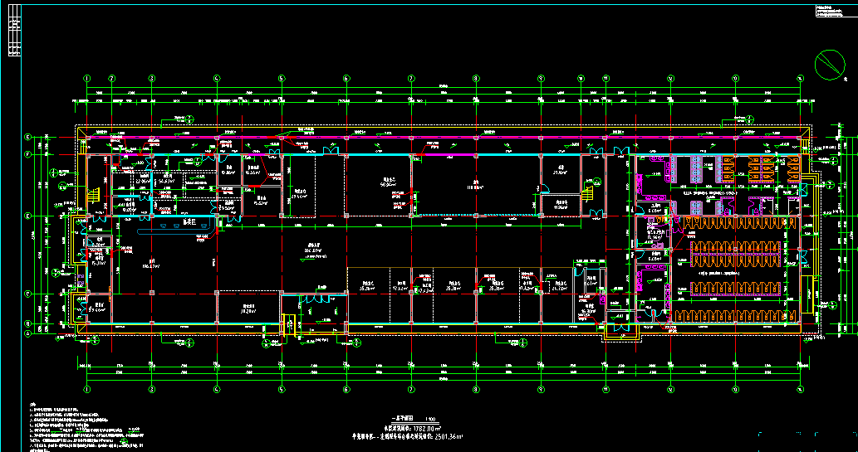  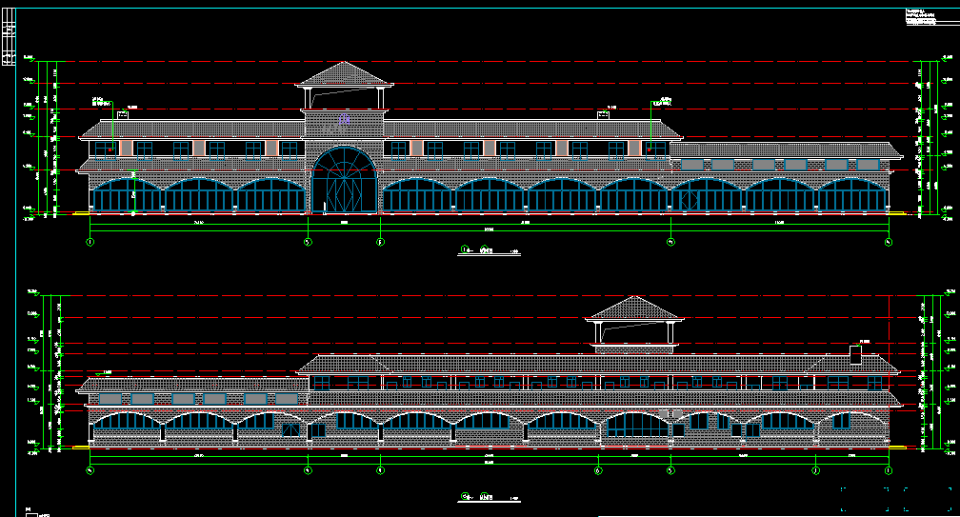  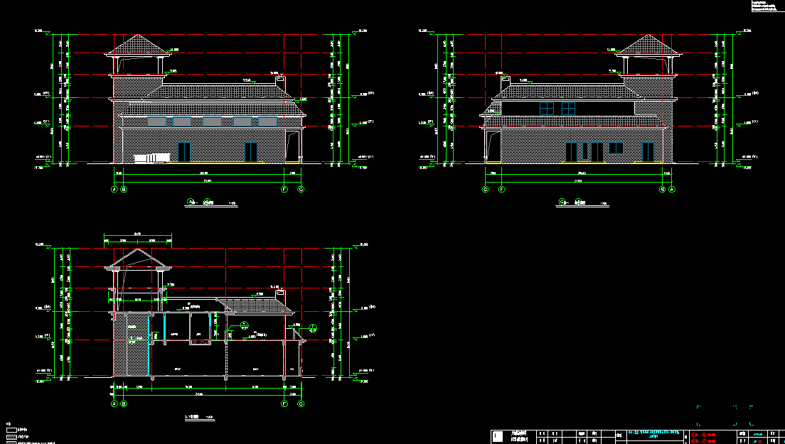 | 7组
合计（元）

报价公司（公司名称）： 联系人： 联系电话：

